Информация Зельвенского района о мероприятиях, запланированных к проведению в 2018 году

Наименование мероприятия | Второй этап Чемпионата Республики Беларусь по спортивному лову рыбы со льда на мармышку  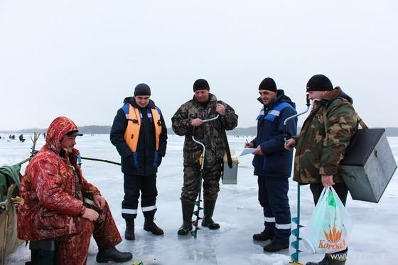
Сроки проведения | Январь 2018 года
Организатор | Отделы идеологической работы, культуры и по делам молодежи, образования, спорта и туризма Зельвенского райисполкома,  г.п. Зельва, 17 Сентября, 29, 231940  Общественное объединение «Гродненский рыболовный клуб»  г. Гродно, пр. Клецкова, д.104/2
Контактные данные ответственного лица (тел. ФИО) | Романчук Галина Николаевна, тел. 2 55 67,  Господарик Наталья Александровна, 2 30 94,  Смоляков Вадим Олегович, тел. 80291702216
Ссылка на сайт (мероприятия либо с информацией о мероприятии) | http://www.zelwa.by/2017/02/segodnya-v-zelve-proxodit-respublikanskij-chempionat-po-zimnemu-lovu-ryby-fotoreportazh/
Краткое описание мероприятия | В соревнованиях принимают участие рыболовы-спортсмены из различных городов страны. Соревнования не являются коммерческим проектом. Цель мероприятия: пропаганда здорового образа жизни и популяризация рыболовного спорта в Республике Беларусь.
Программа мероприятия | По результатам жеребьёвки все спортсмены-рыболовы распределяются на две подгруппы: А и В – и размещаются в строго отведённых секторах. Победители соревнований определяются как среди команд, так и в личном зачёте.

Наименование мероприятия | Колядный обряд «Щедрый вечер»  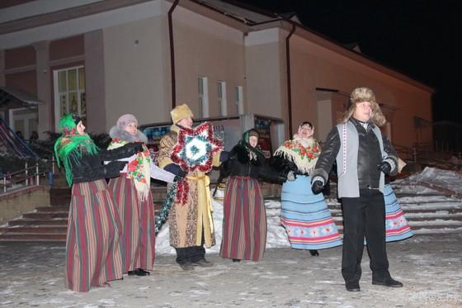
Сроки проведения | 7 января 2018 года
Организатор | Отдел идеологической работы, культуры и по делам молодежи Зельвенского райисполкома
Контактные данные ответственного лица (тел. ФИО) | Якута Светлана Петровна директор Государственного учреждения культуры «Зельвенский районный Центр культуры и народного творчества». Тел 8(01564)2 45 31
Ссылка на сайт (мероприятия либо с информацией о мероприятии) | http://zcknt.zelva-kultura.by/
Краткое описание мероприятия | Окунуться в атмосферу самого замечательного и волшебного зимнего праздника - Рождества - жителям и гостям Зельвенщины поможет колядный обряд «Щедрый вечер». На протяжение всего праздника будут звучать песни-щедровки, несущие в мир радость и побеждающие зло. Вас ждут праздничное угощение, весёлые гадания, игры, конкурсы, забавы.
Программа мероприятия | В программе - театрализованное представление «Ехала Каляда з канца ў канец…», игровая развлекательная программа «Калядныя перазовы», а также концертная программа «Калядных зорак свет нябесны» с участием лучших коллективов и исполнителей г.п. Зельва.

Наименование мероприятия | Районный праздник «Масленница»  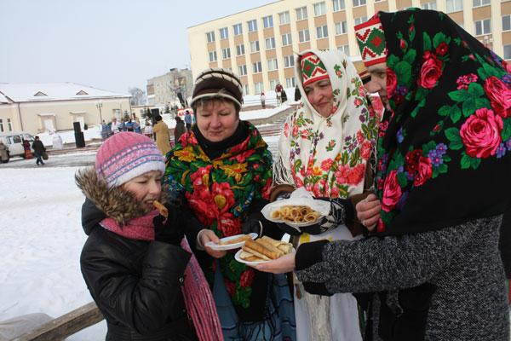
Сроки проведения | 18 февраля 2017 года
Организатор | Отдел идеологической работы, культуры и по делам молодежи Зельвенского райисполкома
Контактные данные ответственного лица (тел. ФИО) | Якута Светлана Петровна директор Государственного учреждения культуры «Зельвенский районный Центр культуры и народного творчества». Тел 8(01564)2-45-31
Ссылка на сайт (мероприятия либо с информацией о мероприятии) | http://zcknt.zelva-kultura.by/
Краткое описание мероприятия | Массовое гулянье, элементами которого являются сжигание чучела, угощение блинами, катание с горок, игр и конкурсов, ведь какой это белорусский народный праздник без юмора ?!
Программа мероприятия | Для гостей будут подготовлены конкурсы, народные игры и аттракционы, выставка работ народных умельцев, выступление лучших коллективов района. В конце представления – традиционное сжигание чучела зимы.

Наименование мероприятия | Областной фестиваль авторской песни  «Новое поколение»  е 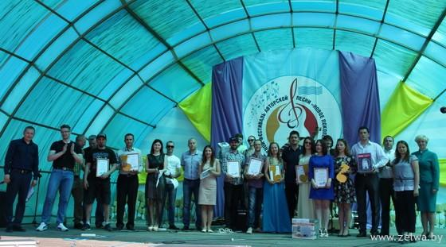
Сроки проведения | 19 мая 2018 года
Организатор | Отдел идеологической работы, культуры и по делам молодежи Зельвенского райисполкома
Контактные данные ответственного лица (тел. ФИО) | Якута Светлана Петровна директор Государственного учреждения культуры «Зельвенский районный Центр культуры и народного творчества». Тел 8(01564)2 45 31
Ссылка на сайт (мероприятия либо с информацией о мероприятии) | http://zcknt.zelva-kultura.by/
Краткое описание мероприятия | Основная цель фестиваля - культурно-эстетическое воспитание молодежи посредством стимулирования творческой активности молодых исполнителей.  Поиск талантливых авторов и исполнителей в жанре авторской песни.  Фестиваль является доступным для жителей Гродненской области в возрасте с 14 до 35 лет.
Программа мероприятия | В конкурсе принимают участие авторы-исполнители:  - авторы стихов и музыки исполняемого произведения;  - авторы стихов исполняемого произведения;  - авторы музыки исполняемого произведения;  - авторские коллективы.

Наименование мероприятия | 9-е республиканские соревнования по шотоканкаратэ-до  «Зельвенские тигрята»  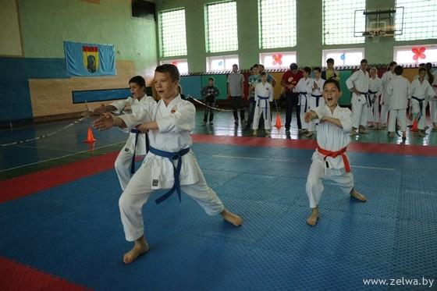
Сроки проведения | Май 2018
Организатор | Зельвенское районное детское спортивное общественное объединение спортивный клуб каратэ-до «Фудосин», http://fudoshin.by/  Отдел образования, спорта и туризмаЗельвенского райисполкома, 231940 г.п. Зельва, ул.17 Сентября, 29.  ГУ «Зельвенский физкультурно-оздоровительный спортивный центр», 231940, г.п. Зельва, ул. Пушкина, 23.
Контактные данные ответственного лица (тел. ФИО) | Ламеко Владимир Иванович, руководитель клуба.  Тел +375293119517
Ссылка на сайт (мероприятия либо с информацией о мероприятии) | http://fudoshin.by/
Краткое описание мероприятия. | Зельва принимает участников республиканских соревнований «Зельвенские тигрята». Турнир стартует с разделов кохай-программы. Во второй день проходят категории республиканских соревнований «Зельвенские тигрята». По итогам соревнований формируется состав сборной команды Республики Беларусь для выступления на Кубке Европы среди клубов/федераций по шотокан каратэ-до.

Наименование мероприятия | Праздник фольклора «Перезвон талантов» (аг. Каролин, Зельвенский район)  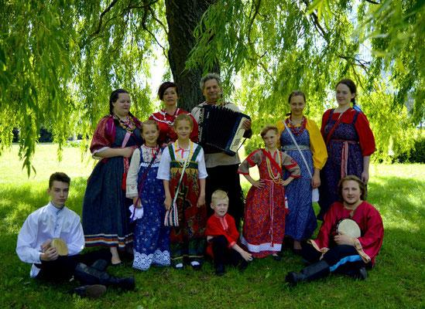
Сроки проведения | 27 мая 2018 года
Организатор | Отдел идеологической работы, культуры и по делам молодежи Зельвенского райисполкома
Контактные данные ответственного лица (тел. ФИО) | Якута Светлана Петровна директор Государственного учреждения культуры «Зельвенский районный Центр культуры и народного творчества». Тел 8(01564)2 45 31
Ссылка на сайт (мероприятия либо с информацией о мероприятии) | http://zcknt.zelva-kultura.by/
Краткое описание мероприятия | Праздник фольклора «Перезвон талантов» соберет всех любителей народного творчества в аг. Каролин. Он проводится с целью возрождения и сохранения местного фольклора, народного творчества; приобщения младшего поколения к традициям белорусского народа.  Песни, танцы, народные легенды и былины помогут окунуться зрителям в атмосферу праздничного настроения. Гостей ждут разнообразные игры, конкурсы, концертная программа, увлекательные мастер-классы, возможность приобрести сувениры на выставке-продаже изделий мастеров народного творчества.

Наименование мероприятия | 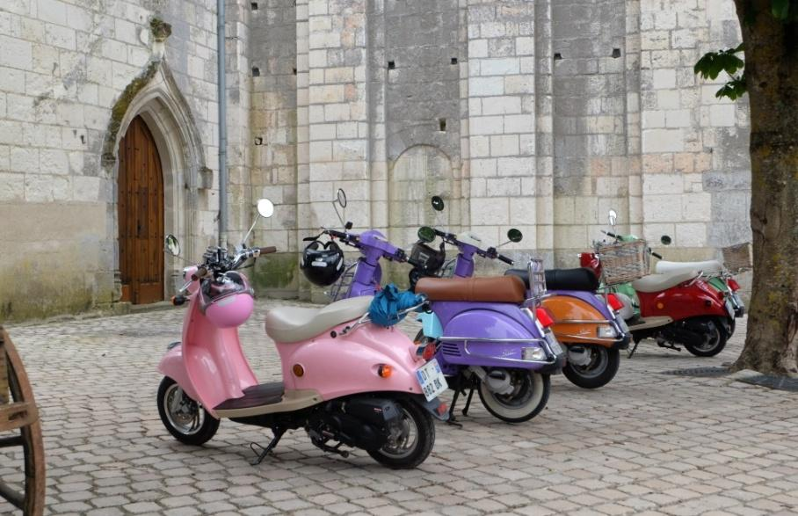  Праздник «SCOOTERDAY» (аг. Елка, Зельвенский район)
Сроки проведения | 24 июня 2018 года
Организатор | Отдел идеологической работы, культуры и по делам молодежи Зельвенского райисполкома
Контактные данные ответственного лица (тел. ФИО) | Якута Светлана Петровна директор Государственного учреждения культуры «Зельвенский районный Центр культуры и народного творчества». Тел 8(01564)2 45 31
Ссылка на сайт (мероприятия либо с информацией о мероприятии) | http://zcknt.zelva-kultura.by/
Краткое описание мероприятия | Конкурсанты предложат гостям фееричное действо. Развернётся настоящая баталия ловкости, юмора, смекалки, мастерства. Разнообразие номинаций сделает праздник запоминающимся. Приятным дополнением к конкурсу скутеристов станут концерт лучших коллективов района, выставка-продажа сувенирной продукции, дискотека.

Наименование мероприятия | «Народная рыбалка»  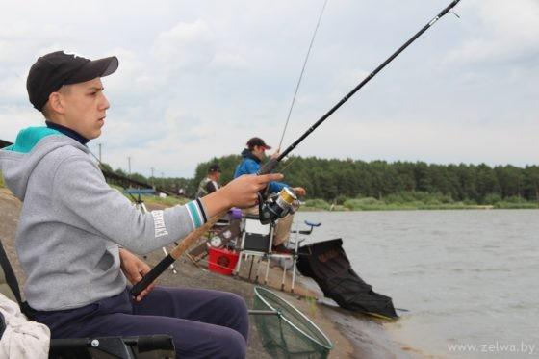
Сроки проведения | Июнь 2018 года
Организатор | Отделы идеологической работы, культуры и по делам молодежи, образования, спорта и туризма Зельвенского райисполкома,  г.п. Зельва, 17 Сентября, 29, 231940, www.roozelva.grodno.by  Общественное объединение «Гродненский рыболовный клуб»  г.Гродно, пр. Клецкова, д.104/2 (адрес для корреспонденции)  https://vk.com/grodnfishingclub
Контактные данные ответственного лица (тел. ФИО) | Романчук Галина Николаевна, тел. 2 55 67,  Господарик Наталья Александровна, 2 30 94,  Смоляков Вадим Олегович, тел. 80291702216
Ссылка на сайт (мероприятия либо с информацией о мероприятии) | http://www.zelwa.by/2017/07/v-zelve-projdet-turnir-narodnaya-rybalka-2017/
Краткое описание мероприятия | На набережной Зельвенского водохранилища собираются команды любителей рыбной ловли. У рыбаков есть возможность посостязаться в личном зачете, обменяться опытом, встретиться с друзьями, познакомиться с любителями рыбной ловли. Задача – за 4 часа поймать как можно больше рыбы. Победу в личном зачете участникам обеспечивала самая крупная словленная рыба.
Программа мероприятия | Сбор участников турнира в 8.00 на дамбе водохранилища. С 8.00 до 9.00 пройдет регистрация и жеребьевка. В 9.00 – открытие турнира, затем разъезд к секторам лова. С 14.00 до 15.00 будет проходить взвешивание уловов, после чего состоится подведение итогов турнира, награждение победителей и призёров.

Наименование мероприятия | Районный праздник «Купалье»  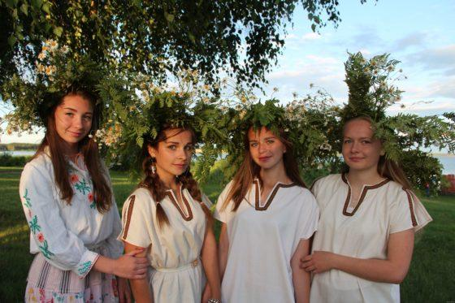
Сроки проведения | 7 июля 2018 года
Организатор | Отдел идеологической работы, культуры и по делам молодежи Зельвенского райисполкома
Контактные данные ответственного лица (тел. ФИО) | Якута Светлана Петровна директор Государственного учреждения культуры «Зельвенский районный Центр культуры и народного творчества». Тел 8(01564)2 45 31
Ссылка на сайт (мероприятия либо с информацией о мероприятии) | http://zcknt.zelva-kultura.by/
Краткое описание мероприятия | Купалье - это один из самых романтичных и любимых праздников славянских народов. Душистые снадобья и цветы, из которых девушки плетут венки, а потом пускают их по реке, чтобы погадать о своей будущей судьбе, купальский огонь, песни и танцы, купания в озере, прыжки через костер, поиск папоротника – цветка - именно так отмечают купальский праздник в ночь на Ивана Купалу в Зельве.
Программа мероприятия | В программе конкурсы: на лучший венок, длинную девичью косу.

Наименование мероприятия | Кубок Брестской и Гродненской областей «Кубок Западного региона – 2018» (лов донной удочкой методом квивертип фидер).  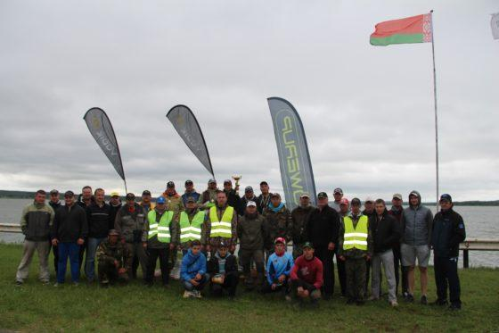
Сроки проведения | Июль 2018 года
Организатор | Отделы идеологической работы, культуры и по делам молодежи, образования, спорта и туризма Зельвенского райисполкома,  г.п. Зельва, 17 Сентября, 29, 231940  общественное объединение «Гродненский рыболовный клуб»  г. Гродно, пр. Клецкова, д.104/2 (адрес для корреспонденции)
Контактные данные ответственного лица (тел. ФИО) | Романчук Галина Николаевна, тел. 2 55 67,  Господарик Наталья Александровна, 2 30 94,  Смоляков Вадим Олегович, тел. 80291702216
Ссылка на сайт (мероприятия либо с информацией о мероприятии) | http://rgooboor.by/  https://vk.com/grodnfishingclub  http://www.zelwa.by/2017/09/zelvenskij-ulov-ili-kto-stal-pobeditelem-turnira-kubok-regionov-2017/
Краткое описание мероприятия | На набережной Зельвенского водохранилища собираются лучшие спортсмены, представлявшие все регионы Беларуси.
Программа мероприятия | По результатам жеребьёвки все спортсмены-рыболовы распределяются на две подгруппы: А и В – и размещаются в строго отведённых секторах по левую и правую стороны от дамбы водохранилища. За соблюдением участниками всех пунктов положения Кубка в каждом секторе наблюдают судьи. Лов рыбы продолжается в течение двух дней по 5 часов. Победители соревнований Кубка определяются как среди команд, так и в личном зачёте. При подведении итогов учитывается суммарное количество баллов, набранное членами команд за два дня, в зависимости от веса выловленной рыбы, занимаемого сектора.

Наименование мероприятия | Первенство Гродненской области среди учащихся по лову летней удочкой  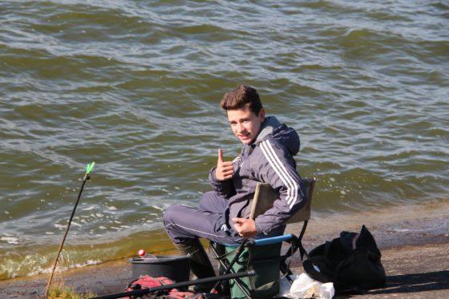
Сроки проведения | Август 2018 года
Организатор | Отделы идеологической работы, культуры и по делам молодежи, образования, спорта и туризма Зельвенского райисполкома,  г.п. Зельва, 17 Сентября, 29, 231940  общественное объединение «Гродненский рыболовный клуб»  г.Гродно, пр. Клецкова, д.104/2
Контактные данные ответственного лица (тел. ФИО) | Романчук Галина Николаевна, тел. 2 55 67,  Господарик Наталья Александровна, 2 30 94,  Смоляков Вадим Олегович, тел. 80291702216
Ссылка на сайт (мероприятия либо с информацией о мероприятии) | http://www.zelwa.by/2017/08/v-ramkax-annenskoj-yarmarki-na-poberezhe-zelvenskogo-vodoxranilishha-proxodit-turnir-po-lovu-ryby-i-prigotovleniyu-uxi-budet-dopolneno/
Краткое описание мероприятия | На набережной Зельвенского водохранилища собираются команды любителей рыбной ловли. У рыбаков есть возможность посостязаться в личном зачете, обменяться опытом, встретиться с друзьями, познакомиться с любителями рыбной ловли. Прививается детям культура рыбной ловли, развивается спортивное рыболовство. Вся выловленная рыба после взвешивания будет выпущена обратно в водоем.
Программа мероприятия | По турнирному положению юные рыболовы будут ловить на поплавочную или фидерную удочку с одним крючком.

Наименование мероприятия | Открытый чемпионат Зельвенского района по лову рыбы летней поплавочнойудочкой и приготовлению ухи  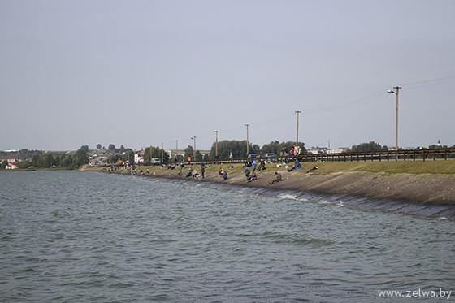
Сроки проведения | Август 2018 года
Организатор | Отделы идеологической работы, культуры и по делам молодежи, образования, спорта и туризма Зельвенского райисполкома,  г.п. Зельва, 17 Сентября,29, 231940  общественное объединение «Гродненский рыболовный клуб»  г.Гродно, пр. Клецкова, д.104/2  Зельвенская районная организация общественного объединения «Белорусское общество охотников и рыболовов».  http://www.zelwa.by/2016/08/konkurs-na-prigotovlenie-samoj-vkusnoj-uxi-proshel-v-ramkax-annenskoj-yarmarki/
Контактные данные ответственного лица (тел. ФИО) | Романчук Галина Николаевна, тел. 2 55 67,  Господарик Наталья Александровна, 2 30 94,  Смоляков Вадим Олегович, тел. 80291702216
Ссылка на сайт (мероприятия либо с информацией о мероприятии) | http://www.zelwa.by/2016/08/konkurs-na-prigotovlenie-samoj-vkusnoj-uxi-proshel-v-ramkax-annenskoj-yarmarki/
Краткое описание мероприятия | На набережной Зельвенского водохранилища собираются команды любителей рыбной ловли. Лов рыбы спортсменами производится с берега одним удилищем с одним одинарным крючком. Количество запасных снастей не ограничивается.  Участник соревнования должен использовать маховую поплавочную снасть.
Программа мероприятия | Соревнования проводятся в целях:  - выявления сильнейших участников соревнований;  - массового развития и популяризации рыболовного спорта как формы активного отдыха.

Наименование мероприятия | Областной праздник «Ганненскі кірмаш» (г.п. Зельва). Праздник, посвященный 760-летию городского поселка Зельва  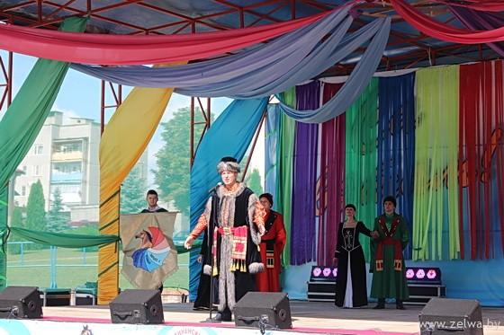
Сроки проведения | 24-25 августа 2018 года
Организатор | Отдел идеологической работы, культуры и по делам молодежи Зельвенского райисполкома
Контактные данные ответственного лица (тел. ФИО) | Якута Светлана Петровна директор Государственного учреждения культуры «Зельвенский районный Центр культуры и народного творчества». Тел 8(01564)2 45 31
Ссылка на сайт (мероприятия либо с информацией о мероприятии) | http://zcknt.zelva-kultura.by/
Краткое описание мероприятия | В конце августа в г.п. Зельва состоится уникальное культурное событие – традиционный местный праздник «Ганненскі кірмаш», приуроченный ко дню Святой Анны. Идея проводить ярмарку зародилась ещё в ХVІІІ веке, когда в Зельве собирались купцы и ремесленники со всей Речи Посполитой и европейских стран.
Программа мероприятия | В нынешнем году в рамках мероприятия пройдёт множество оригинальных конкурсов, по итогам которых будут выбраны победители в следующих номинациях: «лучшее оформление балкона», «лучший стилизованный костюм», «лучшие фото- и видеосюжет на тему праздника», «самый вкусный каравай», «самое яркое подворье», «самая красивая конная повозка» и др. Яркий акцент праздничной программы – презентация агроусадеб, площадок среднего и малого бизнеса. На выставке-ярмарке изделий декоративно-прикладного искусства все желающие смогут приобрести оригинальные памятные сувениры. Коллективы любительского творчества и известные эстрадные исполнители порадуют публику блистательными концертными номерами.

Наименование мероприятия | Карнавальное шествие Дедов Морозов и Снегурочек  (г.п. Зельва, центральная площадь)  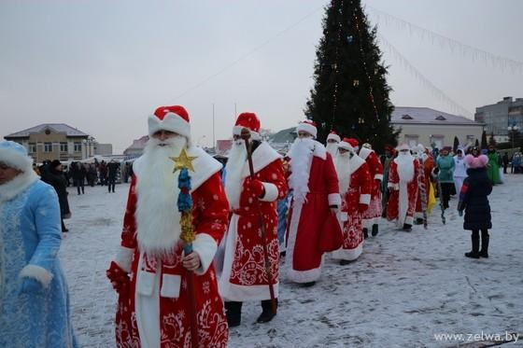
Сроки проведения | 21 декабря 2018 года
Организатор | Отдел идеологической работы, культуры и по делам молодежи Зельвенского райисполкома
Контактные данные ответственного лица (тел. ФИО) | Якута Светлана Петровна директор Государственного учреждения культуры «Зельвенский районный Центр культуры и народного творчества». Тел 8(01564)2 45 31
Ссылка на сайт (мероприятия либо с информацией о мероприятии) | http://zcknt.zelva-kultura.by/
Краткое описание мероприятия | Новогодняя атмосфера в г.п. Зельва воцарится задолго до боя курантов. В преддверии главного зимнего праздника жителей и гостей городского посёлка ждёт грандиозное марш-парад-шествие с участием самых добрых Дедов Морозов и самых очаровательных Снегурочек. Снеговик, молодой Новый год, сказочные персонажи – детей и взрослых будет радовать поющая и танцующая, от души веселящаяся и скандирующая «С Новым годом!» процессия. Всех участников праздника ждёт много поздравлений, шуток, загадок, песен, танцев и угощений.

